附件2

广西医科大学学位论文学术不端检测流程及

实操图解

一、学位论文学术不端检测流程

**各层次、各类型研究生检测操作流程一致，请按以下流程进行操作【注意：必须使用**[**Microsoft Word**](http://www.baidu.com/link?url=lis21h_un16sYWGdUI_rb6x0EqgL7R6PSFu_dgc1c3LVamFLCLFBNoUM4ckkmaq6DtR6qBhPJPULwHTZPAnfkO5v_knHIAxmVIj0YShclFa)**编辑论文（因使用WPS等软件编辑文档导致论文上传或检测失败，由研究生本人自行承担后果），论文字符数应小于等于300000字符。若Word文档较大，会影响上传速度，因此论文中图片的分辨率应尽量调小，避免图片过大导致无法上传检测】：**

（一）登录广西医科大学研究生教育管理系统（内网入口：https://yjspt.gxmu.edu.cn/，外网入口：https://yjsxt.gxmu.edu.cn/）；或从研究生院网站（https://yjs.gxmu.edu.cn/）右下方相关链接进入系统；

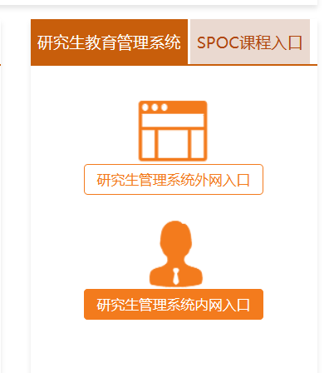

（二）登录身份：选择学生版，登录本人账号和密码；

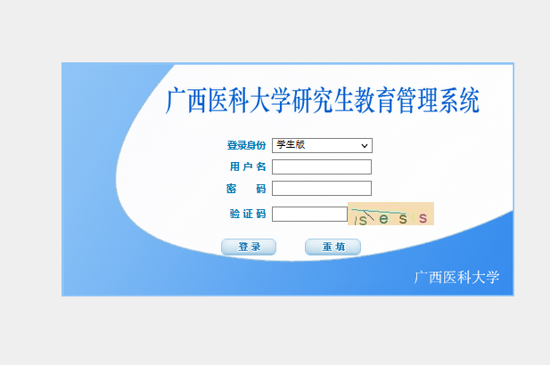

（三）进入系统后，在左侧系统功能菜单栏目中依次选择“答辩管理”—“答辩前论文检测”；

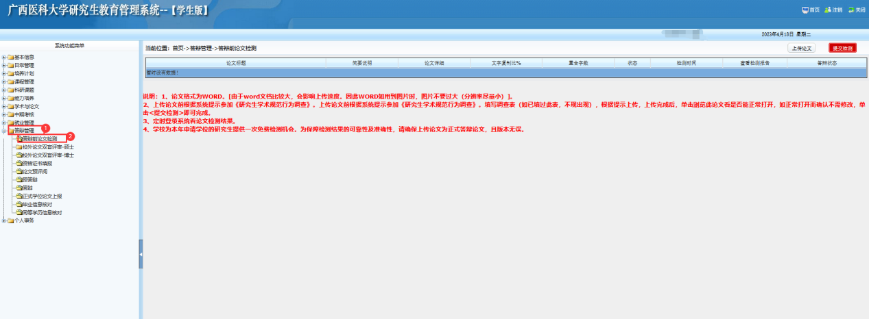

（四）在右侧窗口点击“上传论文”

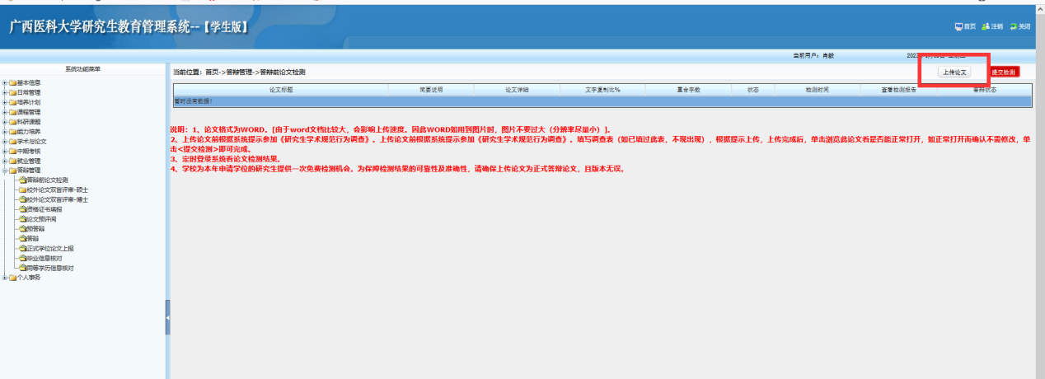

（五）完成“研究生学术规范行为调查”问卷后点击保存

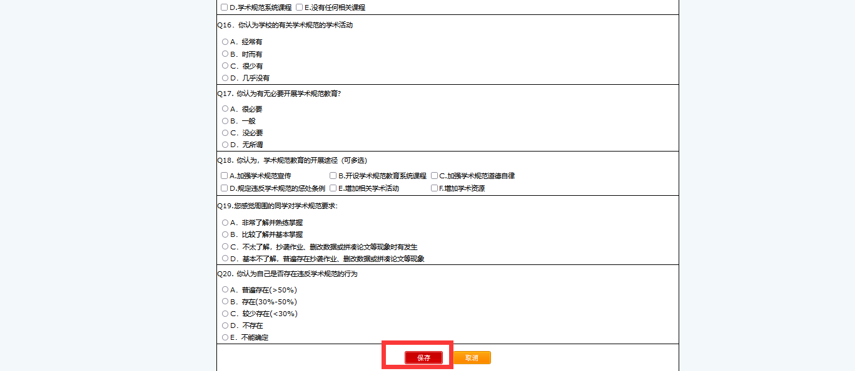

（六）认真阅读“教育部第34号令”，再点击“电子签名同意承诺继续上传论文”。

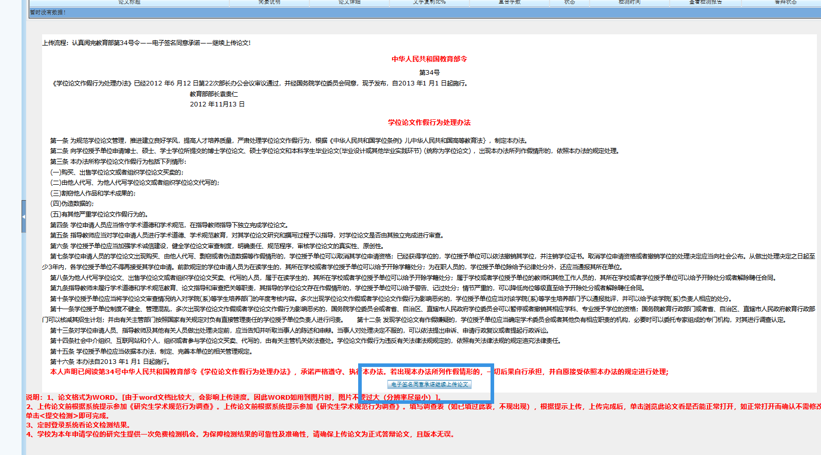

（七）进入上传界面，填写“论文标题”（论文说明一栏可不填写）—选择上传正文路径—确定上传—提交检测。

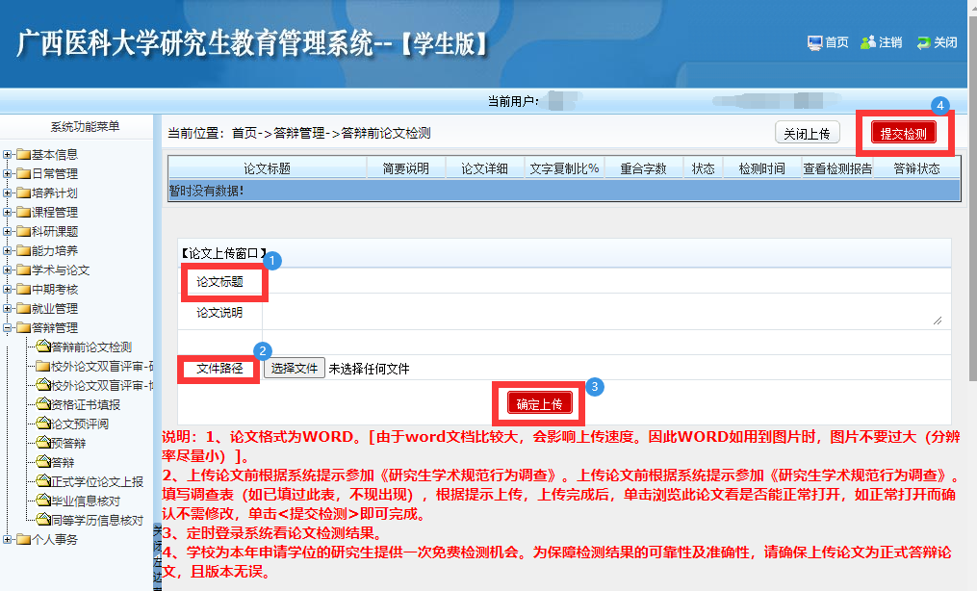

二、其他要求

（一）上传论文后，单击右上角“提交检测”将论文提交至知网系统等待检测**（如需修改请在提交检测前进行删除修改，一旦提交检测则不可修改论文）**，请各研究生在提交前务必认真检查，确保所上传论文为正式答辩论文且版本无误，**凡因研究生个人操作错误导致检测结果出现问题，一律以检测结果为准，无法撤销后重新提交。**

（二）论文检测结果将在自学位论文上传72小时后登录研究生本人“研究生教育管理系统”-“答辩前论文检测”栏目中进行反馈，通过单击“检测报告”中的“详细”查看检测结果及报告。